«Отчего ты плачешь,Глупый ты Медведь?» -«Как же мне, Медведю,Не плакать, не реветь?
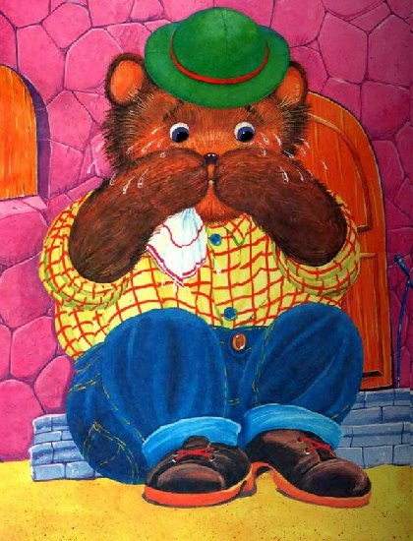Бедный я, несчастныйСирота,Я на свет родилсяБез хвоста.Даже у кудлатых,У глупых собачатЗа спиной весёлыеХвостики торчат.Даже озорныеДраные котыКверху задираютРваные хвосты.
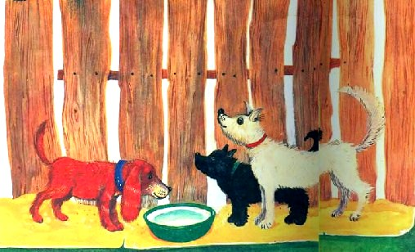Только я, несчастныйСирота,По лесу гуляюБез хвоста.Доктор, добрый доктор,Меня ты пожалей,Хвостик поскорееБедному пришей!»
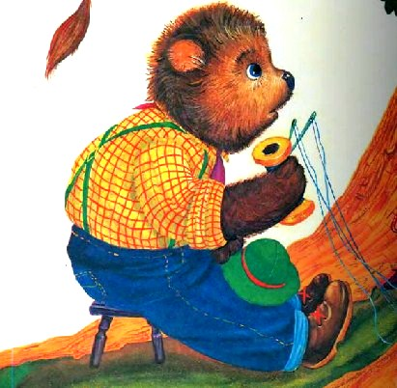Засмеялся добрыйДоктор Айболит.Глупому МедведюДоктор говорит:«Ладно, ладно, родной, я готов.У меня сколько хочешь хвостов.Есть козлиные, есть лошадиные,Есть ослиные, длинные-длинные.Я тебе, сирота, услужу:Хоть четыре хвоста привяжу...»
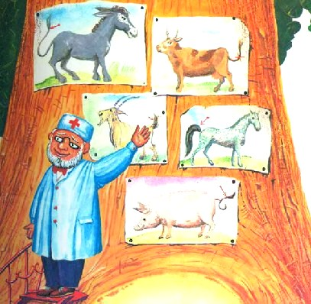Начал Мишка хвосты примерять,Начал Мишка перед зеркалом гулять:То кошачий, то собачий прикладываетДа на Лисоньку сбоку поглядывает.А Лисица смеётся:«Уж очень ты прост!Не такой тебе, Мишенька, надобен хвост!..Ты возьми себе лучше павлиний:Золотой он, зелёный и синий.То-то, Миша, ты будешь хорош,Если хвост у павлина возьмёшь!»
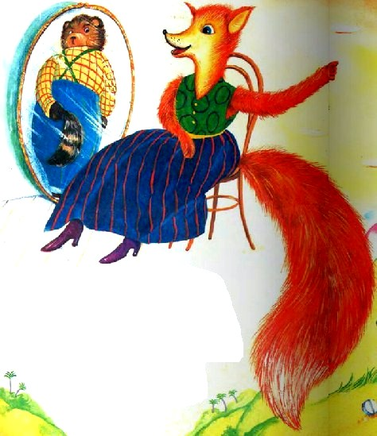А косолапый и рад:«Вот это наряд так наряд!Как пойду я павлиномПо горам и долинам,Так и ахнет звериный народ:Ну что за красавец идёт!А медведи, медведи в лесу,Как увидят мою красу,Заболеют, бедняги, от зависти!»
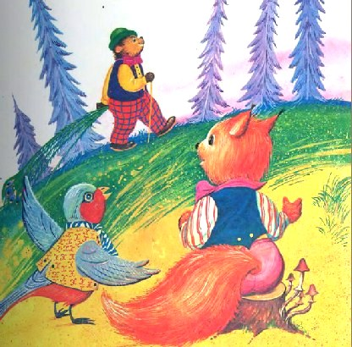Но с улыбкою глядитНа медведя Айболит:«И куда тебе в павлины!Ты возьми себе козлиный!»«Не желаю я хвостовОт баранов и котов!Подавай-ка мне павлиний,Золотой, зелёный, синий,Чтоб я по лесу гулял,Красотою щеголял!»И вот по горам, по долинамМишка шагает павлином,И блестит у него за спинойЗолотой-золотой,Расписной,Синий-синийПавлинийХвост.А Лисица, а ЛисицаИ юлит, и суетится,Вокруг Мишеньки похаживает,Ему перышки поглаживает:«До чего же ты хорош,Так павлином и плывёшь!Я тебя и не признала,За павлина принимала.осказках.ру - oskazkax.ruАх, какая красотаУ павлиньего хвоста!»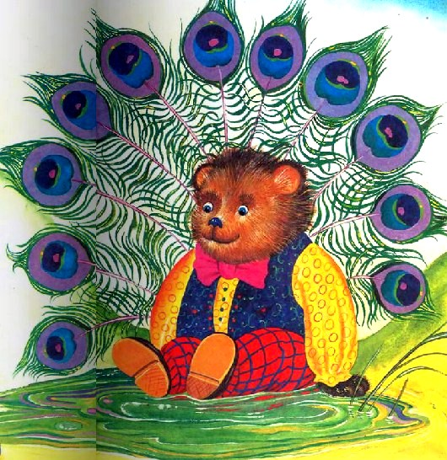
Но тут по болоту охотники шлиИ Мишенькин хвост увидали вдали.«Глядите: откуда такоеВ болоте блестит золотое?»Поскакали но кочкам вприпрыжкуИ увидели глупого Мишку.Перед лужею Мишка сидит,Словно в зеркало, в лужу глядит,Всё хвостом своим, глупый, любуется,Перед Лисонькой, глупый, красуетсяИ не видит, не слышит охотников,Что бегут по болоту с собаками.Вот и взяли бедногоГолыми руками,Взяли и связалиКушаками.А ЛисицаВеселится,ЗабавляетсяЛисица:«Ох, недолго ты гулял,Красотою щеголял!
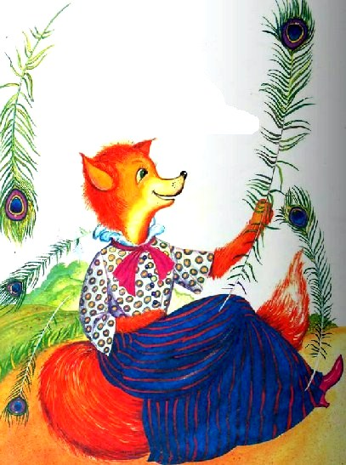Вот ужо тебе, павлину,Мужики нагреют спину.Чтоб не хвастался,Чтоб не важничал!»Подбежала - хвать да хвать,-Стала перья вырывать.И весь хвост у бедняги повыдергала.
Иллюстрации: Е.Подколзин.

